RESOLUÇÃO Nº 03/ CONPRESP / 2022
O Conselho Municipal de Preservação do Patrimônio Histórico, Cultural e Ambiental da Cidade de São Paulo - CONPRESP, no uso de suas atribuições legais e nos termos da Lei nº 10.032, de 27 de dezembro de 1985, e alterações posteriores, e de acordo com a decisão dos Conselheiros presentes à 755ª Reunião Ordinária realizada em 30 de maio de 2022, e

CONSIDERANDO a existência e a necessidade de manutenção de elementos estruturadores do ambiente urbano, tais como muros e encostas, protegidos como patrimônio cultural, seja pelo seu valor cultural, ambiental, afetivo e/ou turístico no bairro da Bela Vista;

CONSIDERANDO a demanda de precisão na localização dos muros e encostas elencados com Nível de Preservação 1 por meio da Resolução 22/Conpresp/2002, de tombamento dos elementos constituidores do ambiente urbano do Bairro da Bela Vista;

CONSIDERANDO que o detalhamento das diretrizes de preservação para encostas e muros tombados na área da Grota, Setor 009 Quadra 019 poderá contribuir para a melhor salvaguarda desses bens culturais;

CONSIDERANDO o contido no processo SEI nº 6025.2022/0005440-8;

RESOLVE:

Artigo 1° - AJUSTAR E DETALHAR a RESOLUÇÃO 22/CONPRESP/2002, apenas no que concerne às diretrizes relativas aos muros e encostas protegidos na Rua Almirante Marques de Leão, no Setor 009, Quadra 019, pelo inciso IV do art. 1º da referida resolução, sendo que para tal, altera pontualmente a redação dos artigos 1º; 3º; 7º e 9º da Resolução 22/Conpresp/2002, de tombamento do bairro da Bela Vista.

Artigo 2° - O inciso IV do artigo 1º da Resolução 22/CONPRESP/2002 passa a vigorar com as seguintes alterações:

IV. Encostas e Muros de Arrimo da rua Almirante Marques de Leão (Setor 09/Quadra 19) (NP1), que passam pelos lotes especificados em tabelas abaixo:

MURO DO MIOLO DA QUADRA (Setor 009 Quadra 019)

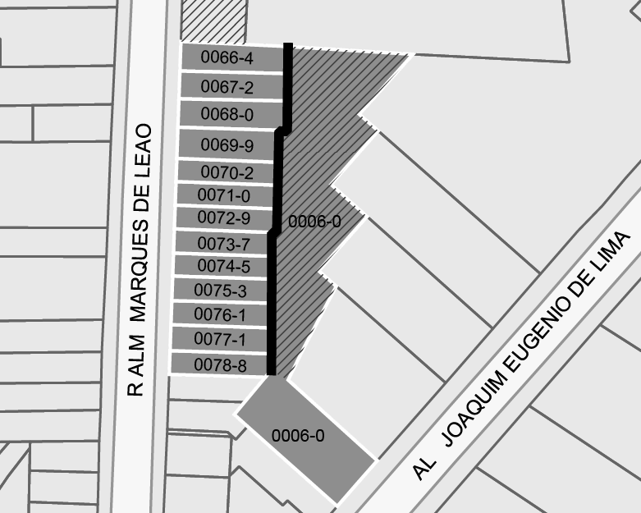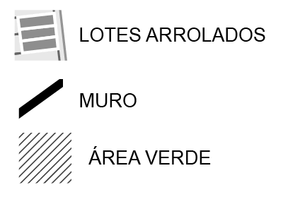

LOTE | TIPO DE LOTE
0006-0 | Fiscal
0066-4 | Fiscal
0067-2 | Fiscal
0068-0 | Fiscal
0069-9 | Fiscal
0070-2 | Fiscal
0071-0 | Fiscal
0072-9 | Fiscal
0073-7 | Fiscal
0074-5 | Fiscal
0075-3 | Fiscal
0076-1 | Fiscal
0077-1 | Fiscal
0078-8 | Fiscal

MURO DA RUA VELOSO GUERRA (Setor 009 Quadra 019)

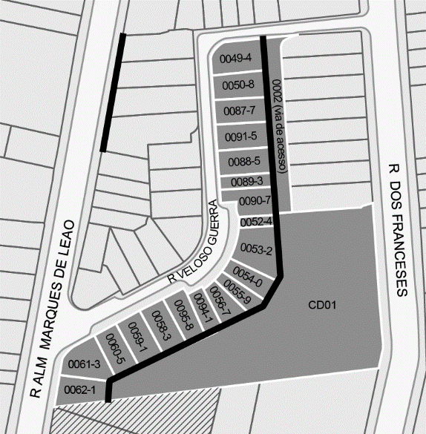

LOTE | TIPO DE LOTE
0002 | Via de acesso
0049-4 | Fiscal
0050-8 | Fiscal
0052-4 | Fiscal
0053-2 | Fiscal
0054-0 | Fiscal
0055-9 | Fiscal
0056-7 | Fiscal
0058-3 | Fiscal
0059-1 | Fiscal
0060-5 | Fiscal
0061-3 | Fiscal
0062-1 | Fiscal
0087-7 | Fiscal
0088-5 | Fiscal
0089-3 | Fiscal
0090-7 | Fiscal
0091-5 | Fiscal
0094-1 | Fiscal
0095-8 | Fiscal
Condomínio 01 (0599-2 a 0622-0, 0624-7 a 0627-1, 0629-8, 0632-8, 0635-2, 0636-0, 0638-7 a 0642-5, 0882-7 a 0886-1, 0997-1, 1000-7, 1598-1, 1600-5, 1704-4 a 1707-9, 1713-3 a 1721-4, 1723-0 a 1726-5) | Fiscal

ENCOSTA ENTRE RUA ULISSES PARANHOS E RUA ALM. MARQUES DE LEÃO
(Setor 009 Quadra 019)

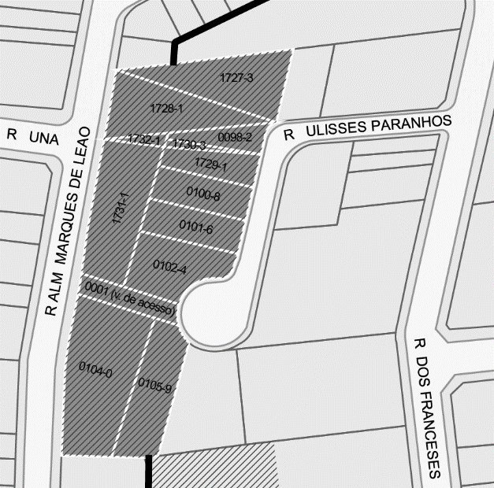

LOTE | TIPO DE LOTE
0001 | Via de acesso
0098-2 | Fiscal
0100-8 | Fiscal
0101-6 | Fiscal
0102-4 | Fiscal
0104-0 | Fiscal
0105-9 | Fiscal
1727-3 | Fiscal
1728-1 | Fiscal
1729-1 | Fiscal
1730-3 | Fiscal
1731-1 | Fiscal
1732-1 | Fiscal

ÁREA VERDE E ENCOSTA DO CASARÃO (Setor 009 Quadra 019)

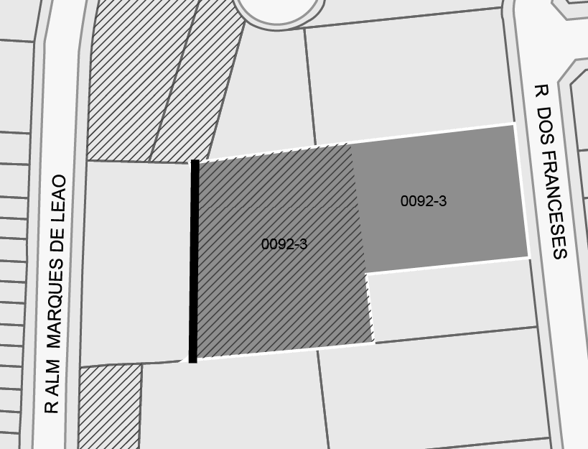
LOTE | TIPO DE LOTE
0092-3 | Fiscal

Parágrafo Único – As tabelas acima especificadas contêm mapeamento simplificado com os lotes das encostas definidas com NP-1 e os lotes cujos muros identificados com NP-1 fazem divisa, do setor 009, quadra 019.

Artigo 3° - O artigo 3º da Resolução 22/2002 passa a vigorar com a seguinte redação:
“Artigo 3º - As intervenções que impliquem em reforma com modificação de área construída, demolição ou nova construção, que venham a ser feitas nos imóveis públicos e particulares localizados nos espaços envoltórios dos bens tombados, descritos no artigo 2º, deverão ter coerência com os bens vizinhos classificados como NP1, ou NP2 ou NP3, e deverão ser previamente aprovadas pelo Departamento do Patrimônio Histórico e pelo CONPRESP, de acordo com a Lei nº 10.032/85.” (NR)

Artigo 4° - O artigo 7º da Resolução 22/2002 passa a vigorar com a seguinte alteração de redação, na descrição do Nível de Preservação 1:

“Artigo 7º - Para efeito deste tombamento serão considerados os níveis de preservação NP1, NP2 e NP3 definidos a seguir:

Nível de Preservação 1 (NP1): Preservação integral do bem tombado. Quando se tratar de imóvel, todas as características arquitetônicas da edificação, externas e internas, deverão ser preservadas. Quando se tratar de muros tombados, deverão ser preservadas as características construtivas, aspectos físicos e materiais. Quando se tratar de encostas, deverão ser preservadas as características do perfil natural do terreno, vegetação de porte arbóreo e alto índice de permeabilidade do solo. (...)” (NR)

Artigo 5° - Ao artigo 9º da Resolução 22/2002 passa a vigorar com o seguinte acréscimo na redação, com o item que segue:

- No caso de encostas e muros de arrimo, visando sua conservação e manutenção, intervenções pontuais, quando justificadas, poderão ser realizadas, desde que não impliquem em sua descaraterização.

Artigo 6° - Qualquer intervenção nas áreas definidas no artigo 2º da presente Resolução deverá ser submetida à prévia aprovação do DPH/Conpresp, com análise e manifestação do Centro de Arqueologia em caso de intervenção que atinja o subsolo ou terreno.

Artigo 7° - Esta Resolução entrará em vigor na data de sua publicação, revogadas as disposições em contrário.

DOC. 25.06.2022 – P. 22 e 23

